Математический паноптикум.

Интегрированный урок математики с биологией «Хочу все знать».
Тип урока: урок обобщения и систематизации знаний

Тема: Делимость натуральных чисел.

Цель урока:
Образовательная:
- повторить понятие делителя и кратного числа, составного и простого числа, НОД и НОК чисел,
-уметь находить делители и кратные чисел, находить НОД И НОК чисел, степень числа.
-различать простые и составные числа,
-уметь применять признаки делимости чисел
Воспитательная:
-воспитывать познавательный интерес и любознательность , любовь к животному миру,
-воспитать ответственное отношение к учебному труду, волю и настойчивость,
-формировать целостное и гармоничное понимание и восприятие мира.
Развивающая:
- развивать умение обобщать , систематизировать на основе сравнения , делать вывод,
- развивать наглядно-действенное творческое воображение,
- развивать познавательный интерес.
Методы и приемы:
Частично-поисковый (эвристический).
Форма организации труда:
Индивидуальная, фронтальная, парами.
Оборудование: магнитная доска, раздаточный материал ,сигнальные карточки, набор цифр ( для каждого учащегося ), 3 таблицы.

 | Структура урока | Формы этапов урока
 | Организация урока
I | Актуализация знаний и умений | Устная разминка
II | Постановка цели урока | Неожиданный момент урока. Удивляй!
III | Этап обобщения. | 1.Самостоятельная работа по алгоритму с развернутым комментарием решения.  2.Фронтальный устный опрос  3.Игра между командами –эстафета «Кто быстрей»  4.Веер устных упражнений  5.Самостоятельная работа с взаимопроверкой и самоконтролем.  6.Самостоятельная работа по алгоритму на оценку.  7. Самостоятельная работа парами.
IV | Подведение итогов урока
V | Информация о домашнем задании
VI. | Рефлексия.

ХОД УРОКА.
I. Устная разминка.
1. Являются ли данные числа простыми?
Учащиеся отвечают на вопросы учителя с помощью сигнальных карточек (синий цвет - да, красный цвет – нет)

55,18,21,17,35,41,21,15,19,37.

2.Делится ли данное число на 5,2,3?
Учащиеся отвечают на вопросы учителя с помощью сигнальных карточек (синий цвет - да, красный цвет – нет)

5025,6336.

3. Найти НОД и НОК чисел.
Учащиеся отвечают на вопрос учителя с помощью набора цифр от 0 до 9.

НОД(20,30), НОД(50,75), НОД(9,12), НОД(45,36), НОД(18,24), НОД(6,8)
НОК(5,7), НОК(15,20), НОК(14,21), НОК(4,3), НОК(30,15), НОК(27,9).

4. Найти наибольшее трехзначное число ,которое состоит из четных цифр и делится на 9.
Учащиеся отвечают на вопрос учителя с помощью набора цифр от 0 до 9.

5.Найти наименьшее трехзначное число, которое состоит из четных цифр и делится на 9 .
Учащиеся отвечают на вопрос учителя с помощью набора цифр от 0 до 9.

6.НОД( а,в) = а .Найти НОК( а,в).

НОК(а,в) = в .Найти НОД( а,в)

7.Делится ли 3 ¹⁰⁰ + 1 на 2 ?

Делится ли 9 ²⁰⁰⁰- 7 ²⁰⁰⁰ на 10 ?

8. Сравнить 2 ³ и 2 ² , 3 ³ и 3 ²

9.Даны а, в, с а : в , в : с. Найти НОД (а,в,с) и НОК ( а,в,с ).

II Неожиданный момент урока. Удивляй!
Чем мы сегодня будем заниматься?
Отгадать тему урока вы можете по тексту.

МАТЕМАТИЧЕСКИЙ
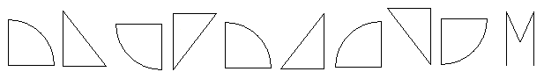

ШИФРАТОР.
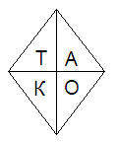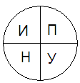

Ответ: математический паноптикум.

Огромный океан неведомого окружает нас.
И чем больше мы знаем, тем больше загадок задает нам природа (В.А.Обручев)

Справка.
Паноптикум – собрание уникальных предметов, редкостей.
Сегодня вы узнаете много нового и интересного о животных. На многие вопросы ответы вы получите не в готовом виде ,а выполнив предварительно математическое задание .
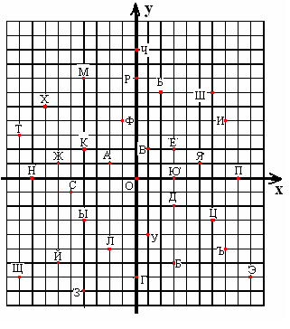
III. Этап обобщения.
Задание 1. Устно. В нашей стране водится крупный грызун. Что это за грызун?

(3,- 6)

(0,0)

(3,-6)

(0,7)

Ответ: бобр
Справка.
Бобр - крупный грызун, он ведет полуводный образ жизни, обитает по лесным рекам, сооружает из ветвей и ила домики, поперек реки делает плотины длиной 5-6 м. Благодаря плотине образуется широкое затопленное пространство по берегам которого располагаются его норы.

Задание 2. Самостоятельная работа по алгоритму с развернутым комментарием ответа учащихся по цепочке. Узнать длину тела бобра в дециметрах вам поможет блок-схема (см. приложение 1)

Ответ проверяется через развернутый комментарий решения учащимися. Комментарий проводится по цепочке.
Ответ:10дм.

Вопросы.
Выполняется ли условие - число больше 300?
Выполняется ли условие -число больше 250 ?
Сколько раз в данном алгоритме работает команда повторения?
Признаки делимости на 2 .

2. Фронтальный устный опрос.
Справка.
У бобра широкий и плоский, как лопата хвост - идеальный руль глубины. Изогнув его, он может нырнуть вертикально иди подняться со дна на поверхность. Хвост бобра оставляет неприятное впечатление – большой, голый, покрыт чешуйками.
Мы узнали длину тела бобра, а какова же его масса?
Ответить на этот вопрос вам поможет удивительная цепочка примеров.
Учащиеся выполняют задание устно, к доске выходят по цепочке.

: НОД(16, 4 ) =

: НОК(2, 4 ) = кг

+ 61 =

- 1500 =

НОД ( 16, 8 ) • 207 =

Решение:1. 8 * 207 = 1656
2. 1656-1500 =156
3. 156:4 = 39
4. 39+61= 100
5. 100:4=25
Ответ: 25 кг.

Вопросы классу:
Как называются эти геометрические фигуры?
Какая фигура лишняя и почему?
Какого еще многоугольника не хватает?
Чем отличается ромб от квадрата?
Какой пример является примером помощником?

3.Игра-эстафета «Кто быстрее?».
Далее речь пойдет о птицах.
Задание. Название самой крупной и самой маленькой птицы вы узнаете, если решите примеры.
Ученики двух команд одновременно начинают решать по эстафете задания у доски. Выигрывает та команда, которая быстро и без ошибок выполнит задание.

3² – 4 2² * 2¹

2³ – 5 12¹

4² – 3² 3² + 1

5² – 2² * 6 2⁵ : 2⁴

2² + 3² – 2 2⁵ : 2³

1³ + 2³ ( 7³ ) ⁵: 7¹⁴

( 6 ⁵ * 6 ⁴) : 6⁸

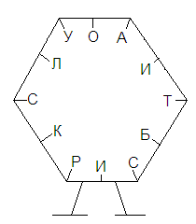
ШИФРАТОР.

Вопросы.
Как вы вычислили 2³? Какие свойства степеней применяли.
Ответ: колибри и страус.

Справка.
Самая крупная птица в мире – страус, самая мелкая – колибри. Перья страуса имеют большую ценность. Перья, окрашенные в розовый цвет, стали деталью модных женских туалетов.
Страус не летает, но зато быстро бегает, являясь рекордсменом по бегу среди птиц. Могучая лапа служит страусу неплохим оружием -одним ударом он может не только свалить человека с ног ,но и убить его . В минуту опасности страус развивает такую скорость что догнать его даже на отличном скакуне невозможно.

4.Веер устных игровых заданий.
Задание 1.
Какова наибольшая скорость страуса?

? ( км/ч)

210 км

Ответ. 70 км/ч
Задание 2.
Страусов добывают и разводят на фермах ради мяса и перьев.
Узнайте массу страуса в кг.

п+ а •в • с
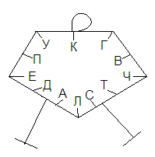
Ответ: 10+8•2•5 = 90 КГ

Справка.
Мясо страусов обладает высокими вкусовыми качествами. Употребляют в пищу и яйца страуса. Одно яйцо страус заменяет 25 куриных яиц.

Задание 3. Устно.
Узнайте массу одного яйца страуса в кг по таблице.
Узнайте массу одного куриного яйца.

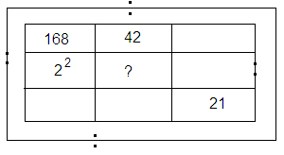
Решение:
- 168 : 42 = 4
- 168 : 2² = 42
- 42 : 2 = 21
- 42: 21 = 2 кг
- 2000: 25 = 80 кг

Ответ: 2 кг и 80 г.
Вопрос. Пример –помощник? Ответ: 168: 42

Задание 4.
Справка.
Самая мелкая птичка на Земле немного больше шмеля. Колибри яркая и красивая птичка. Массу колибри в граммах даст сумма чисел из круга.
Что это за числа?
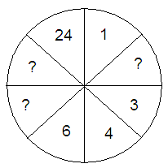

Ответ: делители числа 24: 2,8,12. 2+8+12 =22 г

Вопрос.Что такое делитель числа?

Задание 5.
Сколько за одну секунду колибри пролетает метров ? Её скорость равна разности наибольшего и наименьшего пропущенных чисел в круге.
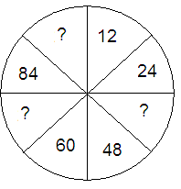

Ответ: кратные числа 12: 36,72,96 .96 − 36 = 60 м/с

Вопрос: Что такое кратное числа?

5. Самостоятельная работа со взамопроверкой.
Задание1. Какова средняя продолжительность жизни страуса?
Для этого надо найти НОД( 2450,3500).Полученное число уменьшить в 10 раз.(самостоятельная работа ученика – внутренняя часть доски). Проверка результата с классом.

Ответ.350:10=35 лет

Справка.
В Австралии живут животные, похожие на игрушечного плюшевого медведя

Задание 2.
Название можно прочитать в таблице, вычислив НОК( 2450,3500). (самостоятельная работа учащихся с взаимопроверкой).

0 | 2 | 6 | 4 | 7 | 5 | 3 | 1 | 9 | 0
л | к | м | о | е | а | н | и | с | а

Ответ: коала. Коала не медведь, хотя его часто называют сумчатым медведем.

6.Самостоятельная работа по алгоритму.
Задание 1. Устно.
Числами зашифровано слово .Найти эти числа ,заменить их буквами и прочитать его.

НОД(8,18) | Р
НОД(54,72) | В
НОД(21,105) | А
НОД(13,27) | А
НОД25,40) | н

Шифратор.
18 | 1 | 2 | 21 | 5
Ответ: варан.

Справка.
Варан - самая крупная ящерица в нашей стране, живет в пустыне Средней Азии. Численность их в течение длительного времени сокращалась. На 2 квад. км приходится 1-2 особи. Человек вылавливает варанов с целью получения кожи, из прочной и красивой кожи варана шьют обувь и сумочки.
В настоящее время охота на варанов запрещена. За размеры и хищничество варана называют крокодилом пустыни. Варан переносит до 20 укусов кобры , может жить в условиях повышенной радиации. Слюна варана токсична ,добыча парализуется мгновенно.

Задание 2. Самостоятельная работа по алгоритму.
Узнать длину тела варана в дм поможет блок-схема.( приложение 2)
Ответ: 1м 50 дм.

Вопросы.Признак делимости на 5? Чем отличается простое число от составного?

7 .Самостоятельная работа парами.
В Антарктиде обитает зверь более крупный, чем морж.
Задание 1. Устно. Отгадайте как его зовут по координатам.(–5,–1), (-2,–5), (0,0), (–8,0).

Ответ: слон.

Справка.
«Морской слон» - этот зверь получил свое название за хоботообразный вырост морды. Когда зверь рассержен хобот может удлиняться на несколько см.

Задание 2.
Узнайте длину тела морского слона .Вам поможет удивительный квадрат по сложению. Для этого выбери из каждой строки и каждого столбца таблицы о одному числу. Сумма наугад выбранных четырех чисел укажет вам длину морского слона в см.(раздаточный материал)

174 | 167 | 111 | 242
130 | 123 | 67 | 198
63 | 56 | 0 | 131
185 | 178 | 122 | 253

Ответ:550 см., например 174+123+0+253 =550
Перевести в м и см.
Справка.
Зимой морской слон держится в открытом море, летом – на островах Тихого океана. На суше зверь передвигается с большим трудом, но плавает превосходно
Задание 3.Устно.
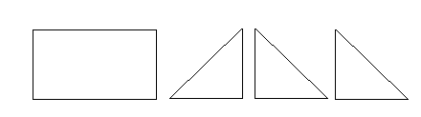
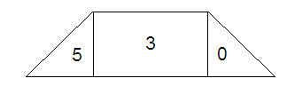
Массу морского слона в кг вы узнаете из таблицы.

Ответ: 3500 кг.

IV. Итоги урока.
Какой? Где? Когда? Сколько?
Сегодня мы с помощью математики через повторение ответили на часть вопросов.
Вознаграждением за ваш труд будет развитие сообразительности и ,смекалки, радость от познания нового.

V. Информация о домашнем задании.
1.Найти истинные высказывания вы сможете в № 796
2.Проверить при всех ли значениях n будут получаться простые числа вы сможете в № 768.
VI. Рефлексия.

